Міністерство освіти і науки України

Національний технічний університет України «Київський політехнічний інститут імені Ігоря Сікорського"

Факультет інформатики та обчислювальної техніки Кафедра інформатики та програмної інженерії

Звіт

з лабораторної роботи № 2 з дисципліни

«Алгоритми та структури даних-1.

Основи алгоритмізації»

«Дослідження лінійних алгоритмів» Варіант 32

Виконав студент ІП-14, Шляхтун Денис Михайлович

(шифр, прізвище, ім'я, по батькові)

Перевірив доц. кафедри ІПІ Мартинова Оксана Петрівна

( прізвище, ім'я, по батькові)

Київ 2021

**Лабораторна робота 2**

**Дослідження лінійних алгоритмів**

**Мета** – дослідити подання керувальної дії чергування у вигляді умовної та альтернативної форм та набути практичних навичок їх використання під час складання програмних специфікацій.

**Задача**. Задано три різних цілих числа. Знайти суму двох найбільших чисел.

**Постановка задачі**. Результатом розв’язку є сума двох більших чисел із трьох заданих. Ввідними даними є три цілих числа.

**Побудова математичної моделі**. Складемо таблицю імен змінних

|  |  |  |  |
| --- | --- | --- | --- |
| ***Змінна*** | ***Тип*** | ***Ім’я*** | ***Призначення*** |
| Перше число | Цілий | a | Початкове дане |
| Друге число | Цілий | b | Початкове дане |
| Третє число | Цілий | c | Початкове дане |
| Перше більше число | Цілий | max1 | Проміжне дане |
| Друге більше число | Цілий | max2 | Проміжне дане |
| Менше число | Цілий | min | Проміжне дане |
| Сума чисел | Цілий | sum | Результат |

Для розв’язку задачі потрібна наступна формула:

sum = max1 + max2

Програмні специфікації запишемо у псевдокоді та графічній формі у вигляді блок-схеми.

Крок 1. Визначимо основні дії.

Крок 2. Деталізуємо дію визначення першого більшого числа.

Крок 3. Деталізуємо дію визначення другого більшого числа.

Крок 4. Деталізуємо дію визначення суми більших чисел.

**Псевдокод.**

Крок 1.

**початок**

визначення першого більшого числа

визначення другого більшого числа

обчислення суми більших чисел sum

**кінець**

Крок 4.

**початок**

**якщо** a >= b

**то**

max1 = a

min = b

**інакше**

max1 = b

min = a

**все якщо**

**якщо** min >= c

**то**

max2 = min

**інакше**

max2 = c

**все якщо**

sum = max1 + max2

**кінець**

Крок 3.

**початок**

**якщо** a >= b

**то**

max1 = a

min = b

**інакше**

max1 = b

min = a

**все якщо**

**якщо** min >= c

**то**

max2 = min

**інакше**

max2 = c

**все якщо**

обчислення суми більших чисел sum

**кінець**

Крок 2.

**початок**

**якщо** a >= b

**то**

max1 = a

min = b

**інакше**

max1 = b

min = a

**все якщо**

визначення другого більшого числа

обчислення суми більших чисел sum

**кінець**

**Блок-схема алгоритму**

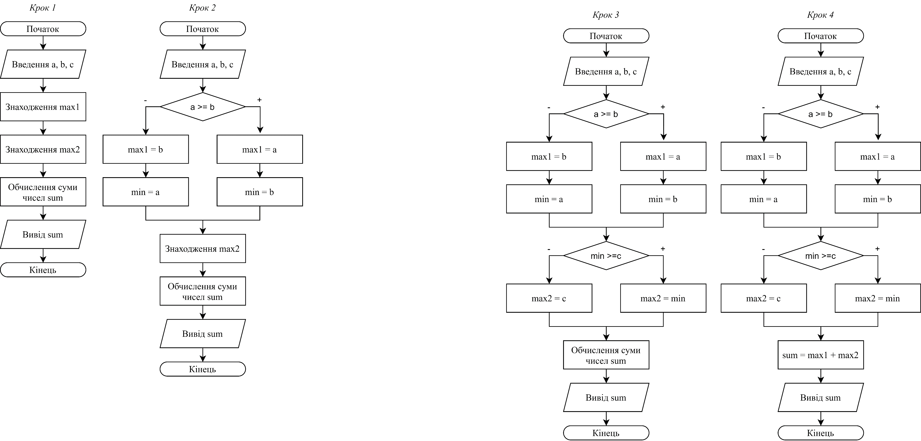

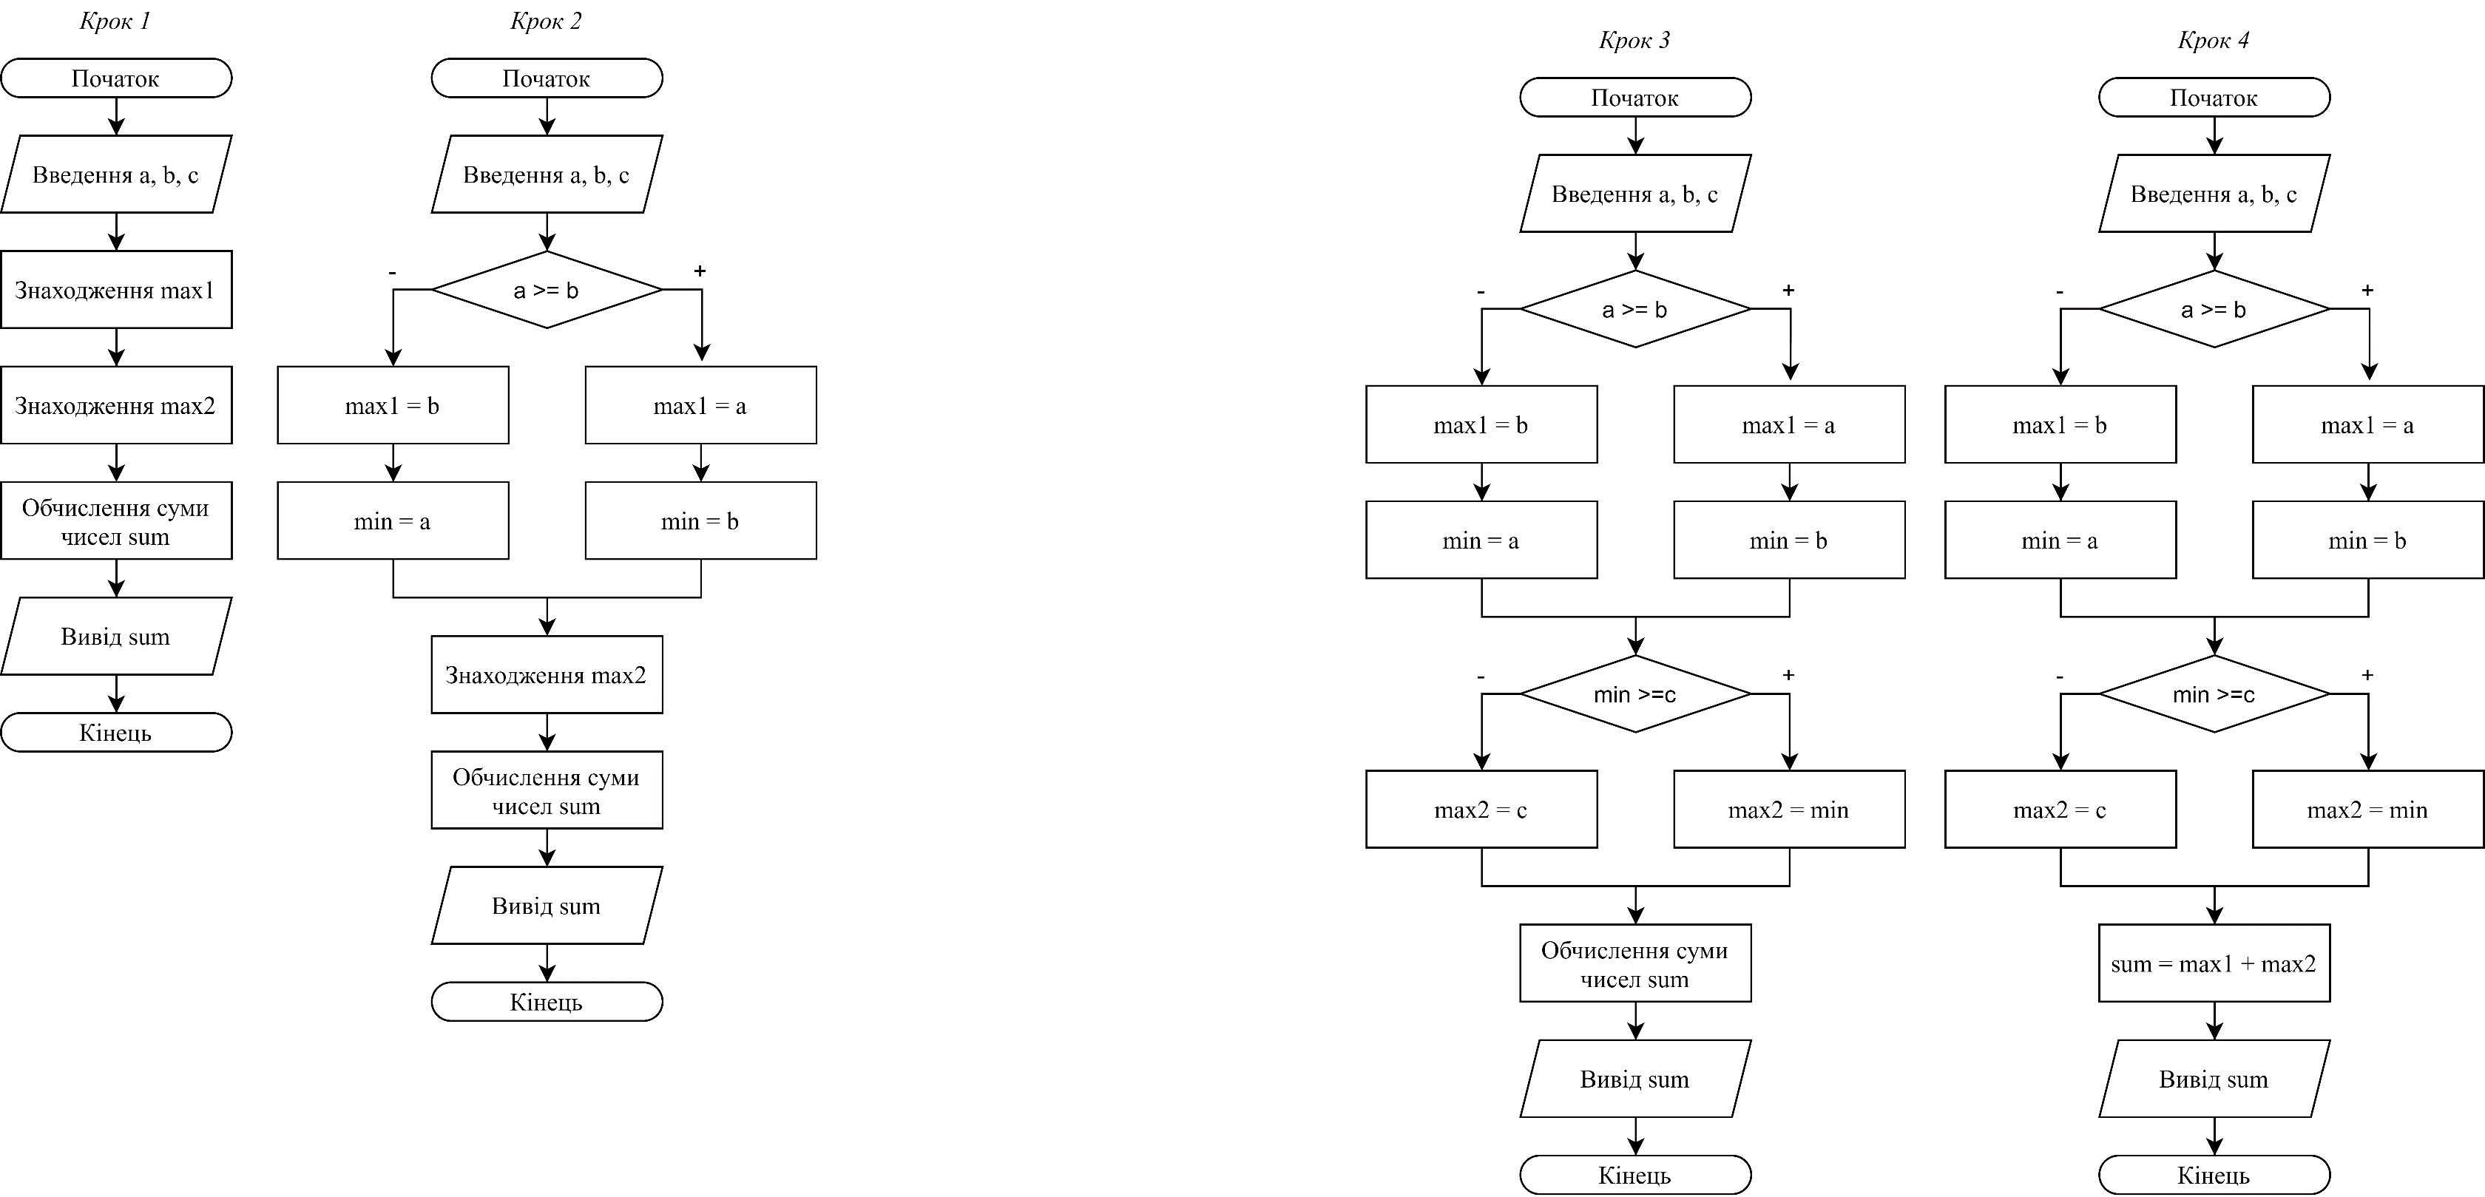

**Випробування алгоритму.** Перевіримо правильність алгоритму на довільному конкретному значенні початкових даних

|  |  |
| --- | --- |
| ***Блок*** | ***Дія*** |
|  | Початок |
| 1 | Введення 346, 27, 265 |
| 2 | 346 >= 27 – так |
|  | max1 = 346 |
|  | min = 27 |
| 3 | 27 >= 265 - ні |
|  | max2 = 265 |
| 4 | sum = 346 + 265 = 611 |
| 5 | Вивід: 611 |
|  | Кінець |

**Висновок.**

При виконанні лабораторної роботи було використано оператори вибору альтернативної форми, особливістю яких є виконання одних операцій, якщо виконується певна умова, і альтернативних операцій, якщо умова не виконується. Як наслідок, було набуто навичок подання операторів вибору у вигляді псевдокоду та блок-схеми. Особливістю виконання даного варіанту лабораторної роботи є нехтування визначенням найбільшого значенням з трьох чисел, що сприяє використанню меншої кількості операторів вибору. Для визначення результату достатньо виключити найменше число.